Hướng dẫn vận dụng 8 phương pháp dạy học tích cực cho trẻ mầm non
Trẻ em mẫu giáo chưa phát triển hoàn thiện trong suy nghĩ và hành vi, chính vì vậy phương pháp dạy học cần có sự khoa học. Chắc chắn mỗi giáo viên mầm non luôn mong muốn các bé có thể tiếp thu và tập trung vào bài giảng. Trong bài viết sau đây, Hachium sẽ giới thiệu đến bạn 8 phương pháp dạy học tích cực cho trẻ mầm non. Tùy thuộc vào đặc điểm học sinh mà bạn có thể chọn cách dạy hợp lý.
1. Giới thiệu phương pháp dạy học tích cực cho trẻ mầm non
Phương pháp dạy học tích cực cho trẻ em mầm non được rất nhiều giáo viên áp dụng hiện nay. Có thể hiểu đơn giản rằng đây là cách dạy học dựa trên sự tương tác giữa cô và trò. Giáo viên sẽ khuyến khích trẻ t chủ động và tích cực hơn trong việc học. Để có thể đạt hiệu quả như vậy, giáo viên phải là người sáng tạo, tìm tòi ra những cách truyền đạt kiến thức mới thu hút sự chú ý từ trẻ.
Phương pháp dạy học tích cực rất phổ biến tại các trường mầm non
Trong lớp học sẽ không còn giảng dạy theo phương pháp truyền thống, giáo viên đọc giảng và học sinh lắng nghe, ghi chép. Thay vào đó giáo viên sẽ là người tổ chức các hoạt động vui chơi kết hợp trao đổi và chia sẻ kiến thức. Điều này không có nghĩa phương pháp mới phủ nhận hiệu quả của cách dạy học truyền thống. Cách dạy học tích cực chỉ khéo léo thay đổi, giúp phát huy sự hợp tác của người học.
Phương pháp dạy học tích cực còn khá mới mẻ và đòi hỏi sự cố gắng đến từ cả giáo viên và học sinh. Nếu tổ chức và thực hiện hợp lý thì phương pháp dạy học này sẽ đem lại hiệu quả bất ngờ.
2. Bản chất của phương pháp dạy học tích cực trong giáo dục mầm non
Bản chất của phương pháp dạy học tích cực cho trẻ mầm non chính là kích thích, sự hợp tác, chủ động của học sinh với giáo viên và ngược lại.
Học sinh sẽ đóng vai trò trung tâm, là người tiếp nhận kiến thức. Giáo viên là người gợi mở và định hướng tư duy cho các em.
Cả giáo viên và học sinh cần chủ động và sáng tạo.
Giúp giáo viên phát hiện ra tiềm năng, sáng tạo của từng học sinh.
Phương pháp học mới chính là sự kế thừa và phát triển dựa trên phương pháp dạy truyền thống.
Tính hiện đại, giúp hoà nhập với hệ thống tri thức của toàn cầu.
3. Đặc điểm cơ bản của phương pháp dạy học tích cực ở mầm non
Để có thể áp dụng hiệu quả phương pháp dạy và học mới này thì bạn cần nắm rõ được đặc điểm cơ bản. Cụ thể như sau:
3.1 Dạy học thông qua tổ chức hoạt động học tập của người học
Trong mỗi tiết học giáo viên là người dẫn dắt, tổ chức các hoạt động học tập. Trẻ sẽ là người khám phá ra những kiến thức trong các hoạt động đó bằng các hình thức: thảo luận, quan sát, phản biện. Nhờ vậy, các em sẽ có được tri thức bằng cách riêng, giúp nhớ lâu và không bị rập khuôn.
3.2 Dạy học chú trọng tự học
Giáo viên sẽ giúp học sinh hình thành thói quen tự học. Các em sẽ có thời gian nghiên cứu kiến thức trước khi đến lớp hoặc trong tiết học. Từ đó kiến thức được tiếp thu một cách chủ động và cô giáo sẽ là người phân tích, giảng giải kiến thức đó khi lên lớp.
3.3 Tăng cường học tập cá nhân, phối hợp học tập theo nhóm
Trong việc học tập thì năng lực của học sinh sẽ được hình thành chủ yếu từ các hoạt động học tập cá nhân. Thông qua tranh biện, trình bày ý kiến cá nhân thì các kỹ năng mềm, kiến thức của các em sẽ được trau dồi một cách tự nhiên.
Ngoài ra, tổ chức các hoạt động nhóm rất quan trọng khi áp dụng phương pháp dạy học tích cực cho trẻ mầm non. Làm việc nhóm giúp các em rèn luyện kỷ luật, đoàn kết và cùng hợp tác để giải quyết vấn đề. Đây là một kỹ năng rất cần thiết cho cuộc sống sau này của trẻ em.
Hoạt động nhóm giúp các em trau dồi kiến thức phong phú
3.4 Kết hợp đánh giá của giáo viên và người học
Việc kết hợp đánh giá của giáo viên và học sinh sẽ thể hiện được sự dân chủ trong lớp học. Ngoài ý kiến của giáo viên thì cần tạo điều kiện để các học sinh đánh giá lẫn nhau.
4. Lợi ích khi ứng dụng phương pháp dạy học tích cực ở trường mầm non
Trên thực tế phương pháp dạy học tích cực đem lại nhiều lợi ích cho cả cô và trò:
Giúp phát huy tính tự giác, chủ động trong việc học tập và công việc hàng ngày cho trẻ.
Giúp trẻ hình thành thói quen học tập tốt: tự học, thể hiện ý kiến cá nhân.
Giúp trẻ phát huy tinh thần hợp tác đoàn kết trong làm việc nhóm.
Tạo cho trẻ và cô giáo cơ hội được sáng tạo và thể hiện năng lực bản thân.
Giúp trẻ phát huy được nhiều kỹ năng, rèn luyện sự kiên trì và nhẫn nại.
Trẻ phát huy được năng lực sáng tạo thông qua phương pháp học mới
5. Một số vấn đề giáo viên cần quan tâm
Để có thể áp dụng phương pháp giáo dục tích cực cho trẻ mầm non thành công là điều không dễ dàng. Điều này đòi hỏi giáo viên cần có sự tinh tế và sắp xếp những vấn đề sau đây hợp lý.
5.1 Hỗ trợ trẻ sử dụng tất cả các giác quan để khám phá
Cô giáo có thể tổ chức các hoạt động vui chơi học tập có yếu tố sử dụng các giác quan. Có thể kể đến như: ngửi, nghe, cầm nắm và cảm nhận. Từ đó, khuyến khích trẻ nêu ra ý kiến, suy nghĩ cá nhân để cùng trao đổi và tiếp thu kiến thức.
5.2 Giáo viên phải nắm vững các kỹ thuật dạy học tích cực cụ thể
Giáo viên cần trau dồi các kiến thức kĩ năng về các phương pháp dạy học. Để có thể thực hiện thành công cách dạy học tích cực thì trước tiên giáo viên cần hiểu rõ về phương pháp dạy truyền thống. Sau đó, sử dụng hợp lý các kĩ thuật dạy truyền thống, khéo léo vận dụng để tạo sự hứng thú và chủ động cho học sinh.
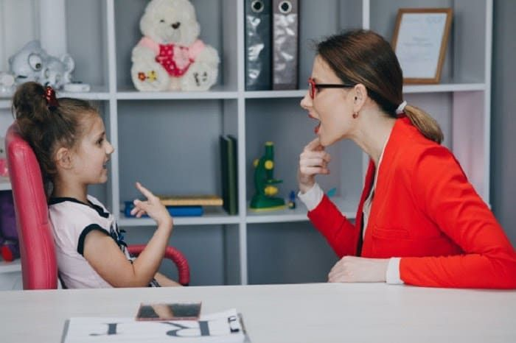
Giáo viên cần có kiến thức chuẩn về phương pháp dạy học
Ví dụ khi sử dụng các kĩ thuật đặt câu hỏi thì cần đạt yêu cầu:
Đúng trọng tâm nội dung bài học.
Câu hỏi dễ hiểu, ngắn gọn.
Phù hợp với nhận thức của bé.
Kích thích trẻ tự suy nghĩ.
5.3 Khai thác và vận dụng phương pháp dạy học tích cực hợp lý, không lạm dụng
Để khai thác và vận dụng phương pháp dạy học tích cực trong mầm non hiệu quả thì người giáo viên cần chú ý phối hợp các phương pháp với nhau một cách khoa học. Trong một tiết học có thể kết hợp các phương pháp để trẻ hứng thú học tập hơn. Tuy nhiên không nên quá lạm dụng.
Ví dụ, giáo viên nên sử dụng phương pháp thảo luận nhóm để giúp trẻ có sự nhận biết, tiếp thu kiến thức đa dạng, phong phú hơn. Sau đó, có thể dùng phương pháp dạy học giúp trẻ giải quyết vấn đề.
Nên kết hợp các phương pháp dạy để không gây nhàm chán cho người học
6. Hướng dẫn vận dụng phương pháp dạy học tích cực cho trẻ mầm non
Sau đây là hướng dẫn 8 phương pháp dạy học tích cực trong trường mầm non mà bạn có thể tham khảo:
6.1 Phương pháp thảo luận nhóm
Đầu tiên là phương pháp thảo luận nhóm, đây là cách dạy học không mới nhưng nếu giáo viên tinh tế lồng vào tiết học thì sẽ đem lại hiệu quả tích cực. Hoạt động nhóm sẽ giúp trẻ thể hiện tinh thần đoàn kết đồng thời biết biểu lộ ý kiến cá nhân.
Thảo luận nhóm là hoạt động không thể thiếu trong lớp học
Được thảo luận, phản biện sẽ tạo hứng thú khám phá kiến thức cho trẻ mầm non. Giáo viên có thể dựa trên đặc điểm số lượng thành viên nhóm để có cách tổ chức thảo luận phù hợp. Lưu ý trong cách thực hiện hoạt động này:
Có thể cho các nhóm cùng thảo luận vấn đề giống hoặc khác nhau.
Giáo viên cần quy định thời gian thảo luận, bầu trưởng nhóm.
Hình thức trình bày có thể: vẽ, hát, đóng kịch… để trẻ thấy hào hứng hơn thay vì chỉ đọc kết quả.
6.2 Phương pháp dạy học giải quyết vấn đề
Phương pháp dạy học giải quyết vấn đề cho trẻ mầm non cần thực hiện theo đúng trình tự. Bao gồm các bước sau:
Xác định tình huống hoặc vấn đề.
Thu thập thông tin liên quan đến vấn đề, tình huống.
Liệt kê các phương hướng giải quyết phù hợp để giải quyết tình huống.
Phân tích các cách giải quyết vấn đề.
Đánh giá từng phương hướng giải quyết của trẻ.
Có thể đó là phương án tích cực, còn có hạn chế, giá trị. Giáo viên nên lựa chọn từ ngữ đánh giá thích hợp. Ví dụ như thay vì nói rằng: “Phương án này không đúng!” thì giáo viên có thể dùng cách nói uyển chuyển hơn, chẳng hạn: “Cách làm này khá sáng tạo nhưng còn chưa hợp lý!”
So sánh kết quả giữa các cách giải quyết.
Thực hiện theo phương pháp tối ưu đã lựa chọn.
Đề ra bài học kinh nghiệm cho học sinh.
6.3 Phương pháp đóng vai
Phương pháp đóng vai được nhiều giáo viên sử dụng trong các bài học. Đây là phương pháp nhận được sự hứng thú từ trẻ mẫu giáo. Tuy nhiên, giáo viên không nên để trẻ quá sa đà vào phần đóng vai mà quên đi mục tiêu chính của bài học. Điều quan trọng sau khi đóng vai trẻ cần có sự liên tưởng đến kiến thức để tham gia vào phần thảo luận phía sau.
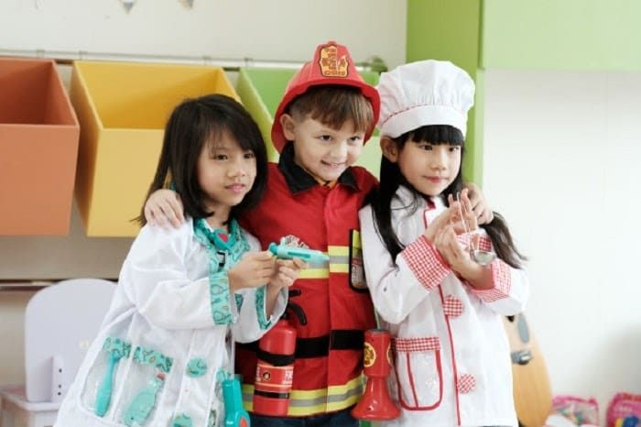
Đóng vai diễn kịch sẽ tạo được sự hứng thú cho trẻ
6.4 Phương pháp trò chơi
Trò chơi sẽ kích thích sự tò mò và hứng thú với bài học cho các em. Giáo viên nên tổ chức trò chơi phù hợp với chủ đề bài học, độ tuổi của các em và đặc điểm lớp học.
Cô nên ưu tiên chọn trò chơi có độ khó vừa phải để các em nắm được quy tắc trò chơi. Đồng thời khuyến khích tất cả học sinh cùng tham gia các trò chơi. Quan trọng nhất là các em học sinh đều thấy vui vẻ, thoải mái và hứng thú sau khi tham gia.
Tổ chức trò chơi phù hợp với nội dung bài học
6.5 Phương pháp dạy học khám phá
Khi sử dụng phương pháp khám phá thì giáo viên cần:
Chọn nội dung vấn đề phù hợp với độ tuổi, trình độ của bé.
Chuẩn bị dụng cụ, đồ chơi để tổ chức các hoạt động khám phá cho trẻ em.
Có thể tổ chức khám phá theo nhóm hoặc cá nhân để phù hợp với nội dung bài học.
Khuyến khích trẻ tự tìm tòi, khám phá và đưa ra các ý kiến riêng.
Giáo viên đưa ra đánh giá nhận xét cho các phương án giải quyết. Bên cạnh đó, cô giáo còn phải đưa ra những bài học kinh nghiệm làm cơ sở cho trẻ kiểm tra, điều chỉnh những vấn đề, tình huống khác.
6.6 Phương pháp dạy học trải nghiệm
Thực hiện phương pháp dạy học tích cực cho trẻ mầm non bằng cách trải nghiệm cần có 4 bước. Đó là quan sát, suy nghĩ, cảm nhận và hành động.
Phương pháp này giúp bé kết hợp và rèn luyện thể chất lẫn trí não trong học tập. Trẻ không chỉ nghe, nhìn mà còn cần sử dụng kiến thức để biểu lộ suy nghĩ, ứng xử. Do đó, cách dạy học trải nghiệm sẽ rất có ích và tác động mạnh mẽ đến cuộc sống sinh hoạt hàng ngày của trẻ.
6.7 Phương pháp động não
Giáo viên cần khích lệ trẻ tự suy nghĩ và đưa ra câu trả lời. Bạn có thể sử dụng những câu hỏi có độ khó tăng dần, nên bắt đầu từ câu hỏi ngắn 1 từ để hình thành phản xạ cho bé.
Tất cả ý kiến dù đúng hay sai đều nên được thừa nhận và khích lệ. Bạn không nên phê phán câu trả lời của bé hay khen thưởng quá nhiều. Nên sử dụng lời khen ngợi đúng lúc, đúng chỗ.
Giáo viên nên khuyến khích trẻ trình bày ý kiến cá nhân
6.8 Phương pháp dạy học theo dự án
Phương pháp dạy học dự án được chia thành 3 giai đoạn:
Giai đoạn 1: Tạo hứng thú cho trẻ để xác định kiến thức hiểu biết. Từ đó đưa ra phương án dạy học phù hợp.
Giai đoạn 2: Hoạt động khám phá. Cho phép trẻ tiếp cận kiến thức qua nhiều hình thức: Đọc sách, tra cứu internet, phỏng vấn.
Giai đoạn 3: Đánh giá kết quả học tập của trẻ. Từ đó rút ra bài học kinh nghiệm cho bé.

